**BỘ GIÁO DỤC VÀ ĐÀO TẠO**

**TRƯỜNG ĐẠI HỌC SƯ PHẠM KỸ THUẬT TP. HỒ CHÍ MINH**

**KHOA CÔNG NGHỆ THÔNG TIN**

**🕯✡🕮🕮✡🕯**

**LẬP TRÌNH TRÊN WINDOWS**

**GAME ĐI CẢNH - FLAPPY BIRD**

**GVHD: TS. Lê Văn Vinh**

**Nhóm sinh viên thực hiện:**

Đỗ Minh Dũng 20110620

Nguyễn Thanh Sang 20110710

Lương Xuân Thắng 20110724

**Tp. Hồ Chí Minh, tháng 05 năm 2022**

# Danh sách sinh viên tham gia

|  |  |  |
| --- | --- | --- |
| **Họ và tên** | **MSSV** | **Mức độ hoàn thành** |
| Đỗ Minh Dũng | 20110620 | 100% |
| Nguyễn Thanh Sang | 20110710 | 100% |
| Lương Xuân Thắng | 20110724 | 100% |

Mục lục

Phần 1: Giới thiệu 1

Phần 2: Mô tả 2

1. Form Begin 2

2. Form Play 3

3. Form Guid 5

4. Form Chose Bird 6

5. Form Game Over 8

Phần 3: Kết luận 10

**Lời mở đầu**

Lời đầu tiên, chúng em xin trân trọng cảm ơn và bày tỏ lòng biết ơn sâu sắc nhất tới thầy **Lê Văn Vinh** – Giảng viên khoa Công Nghệ thông Tin Trường Đại Học Sư Phạm Kỹ Thuật TPHCM, giáo viên hướng dẫn làm đề tài này đã nhiệt tình hướng dẫn và chỉ bảo chúng em.

Chúng em xin trân thành cảm ơn các thầy cô giáo đang giảng dạy tại khoa Công Nghệ thông Tin Trường Đại Học Sư Phạm Kỹ Thuật TPHCM đã nhiệt tình ủng hộ, cung cấp tài liệu và đưa ra những ý kiến đóng góp quý báu để nhóm em hoàn thành tốt đề tài của mình!

**Xin chân thành cảm ơn!**

*Tp.Hồ Chí Minh, tháng 5 năm 2022*

**Nhóm sinh viên**

Đỗ Minh Dũng

Nguyễn Thanh Sang

Lương Xuân Thắng

# Phần 1: Giới thiệu

Flappy Bird là game được mọi người biết tới và sử dụng rộng rãi, được phát triển bởi Nguyễn Hà Đông - một lập trình viên người Hà Nội. Nhóm em sẽ xây dựng ứng dụng game Flappy Bird dựa trên bản gốc bằng những kiến thức đã học về ngôn ngữ C# trên nền tảng Windows Forms App (.NET Framework).

# Phần 2: Mô tả

Giao diện game Flappy Bird được làm trên winform C# gồm có các form như sau:

- Form Begin

- Form Play

- Form Guid

- Form Chose Bird

- Form Game Over

## Form Begin

Là giao diện ban đầu khi người dùng mở ứng dụng.

Form gồm các chức năng như sau:

- Play: bắt đầu chơi.

- Guid: hướng dẫn chơi.

- Chose Bird: chọn nhân vật chim và mức độ chơi.

- Exit: thoát trò chơi.

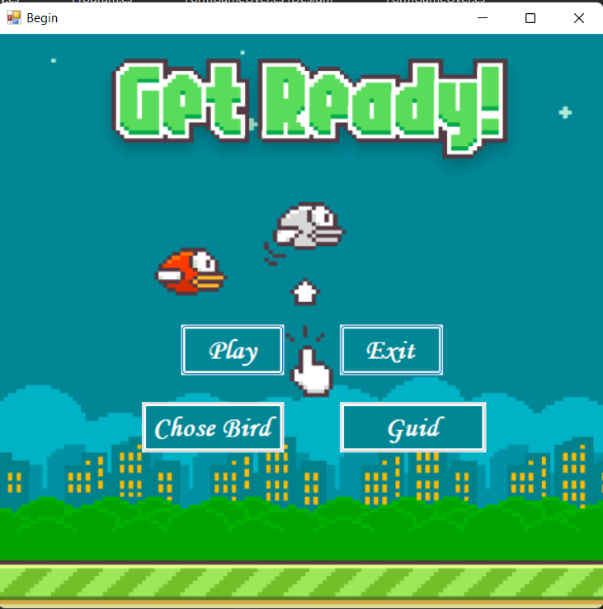

## Form Play

Giao diện khi người dùng chọn chức năng Play.

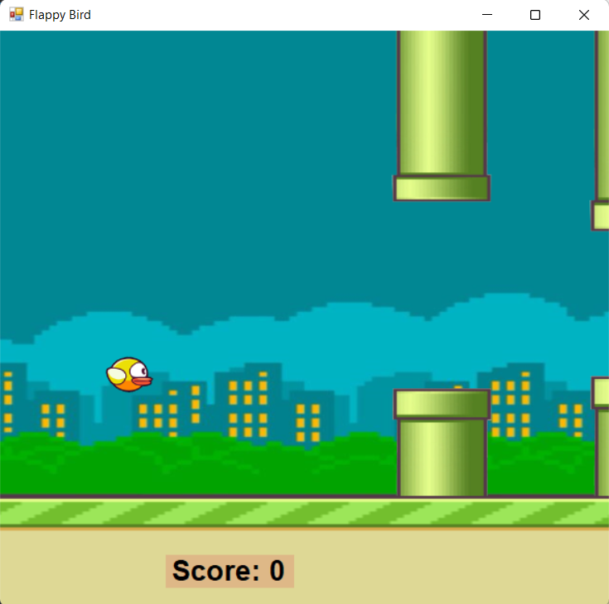

Khi người chơi vượt qua được một số chướng ngại vật sẽ có âm thanh tính điểm phát ra và sẽ được số điểm hiển thị trên form như sau:

Trong form này có các chức năng pause/resume khi nhấn phím space, di chuyển nhân vật chim khi nhấn phím up.

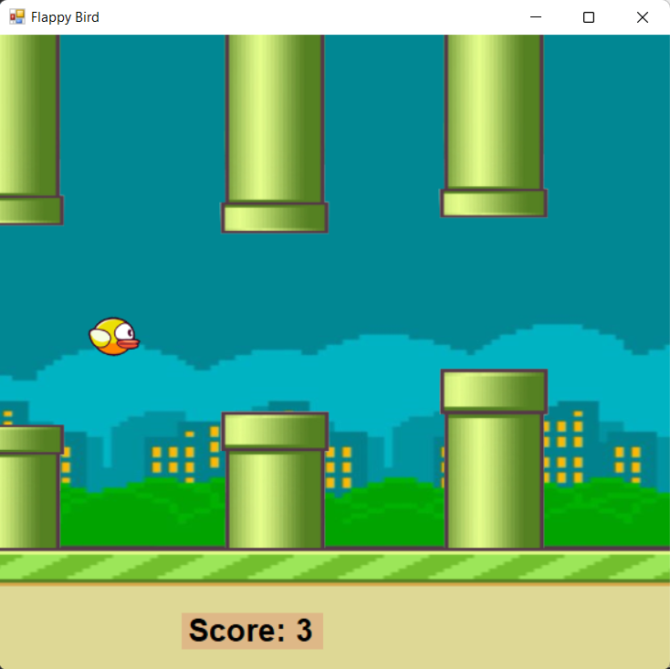

## Form Guid

Giao diện hướng dẫn người chơi gồm có cách chơi, cách chọn nhân vật chim và phím chơi.

Chức năng Back: trở lại form begin.

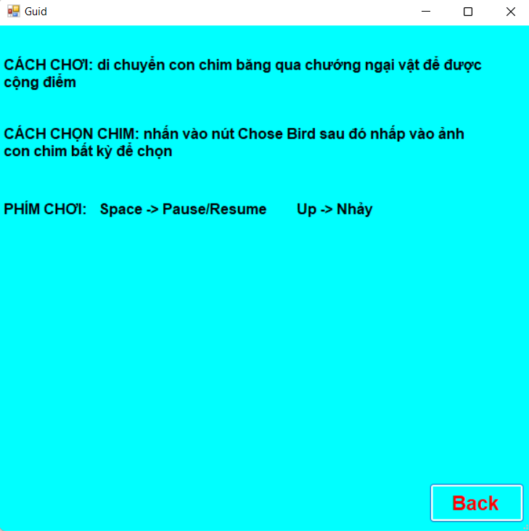

## Form Chose Bird

Giao diện chọn nhân vật chim và mức độ chơi.

Chức năng Back: trở lại form begin.

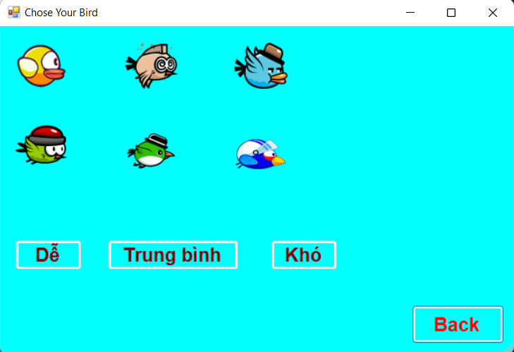

Khi người dùng chọn nhân vật chim hoặc mức độ chơi sẽ hiện lên thông báo như sau:

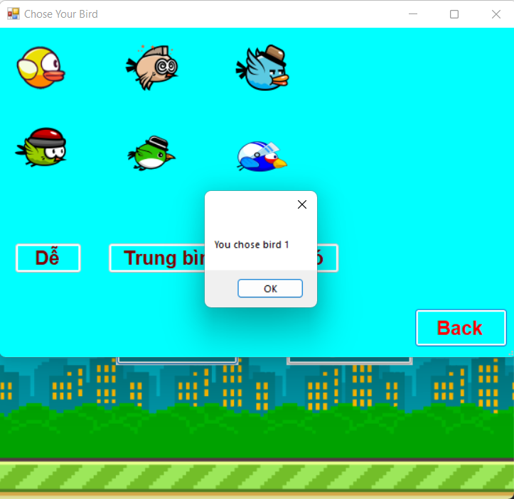

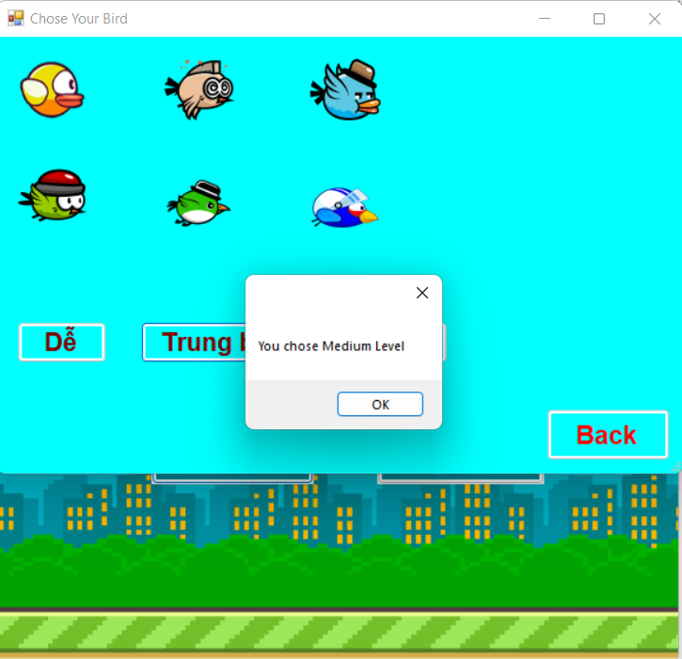

## Form Game Over

Giao diện kết thúc trò chơi gồm có:

- Your Bird: nhân vật chim mà người dùng chọn.

- Score: số điểm người chơi vừa đạt được.

- Best Score / New Best Score: số điểm cao nhất mà người chơi đạt được.

- Restart: quay lại form play và tiếp tục trò chơi mới.

- Exit: trở về form begin.

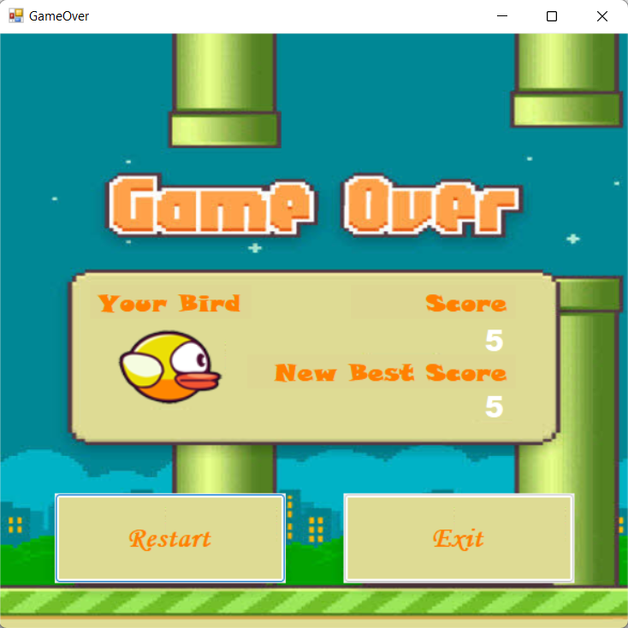

# Phần 3: Kết luận

Dưới sự hoạt động tích cực của các thành viên trong nhóm, nhóm đã hoàn thành đề tài giữa kì đúng hạn và tốt nhất. Sau khi hoàn thành đề tài nhóm đã học hỏi được nhiều kiến thức hơn: hiểu và vận dụng các control, event, sử dụng thư viện WMPLib để hoàn thiện sản phẩm cùng với việc vận dụng các kiến thức thầy đã giảng dạy và hướng dẫn. Bên cạnh đó nhóm còn một vài điểm cần cải tiến như cải thiện âm thanh chơi nhạc,cải thiện chất lượng trò chơi (chạy mượt hơn), cải tiến di chuyển theo góc 45 độ thay vì di chuyển thẳng đứng. Cuối cùng với những thành quả đã đạt được cùng với những nhược điểm cần khắc phục nhóm em xin chân thành cảm ơn thầy đã tạo điều kiện cho nhóm em cũng như lớp để cải thiện và phát triển kiến thức. Nhóm em hy vọng những đề tài sau sẽ có những đột phá, cải tiến hơn nữa.